Urząd Marszałkowski Województwa Mazowieckiego w Warszawie
Departament Gospodarki Odpadami, Emisji i Pozwoleń Zintegrowanych
al. „Solidarności” 61, 03-402 Warszawa
Telefon: 22-5979-481, gospodarka.odpadami@mazovia.pl
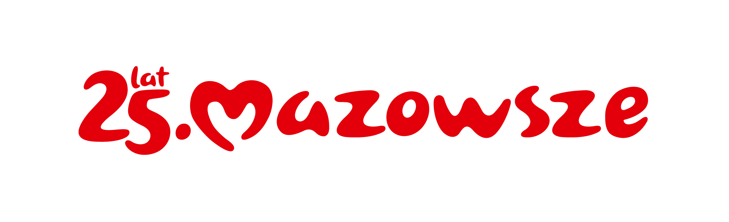

PZ-IV.7033.7.2024.EW
Warszawa, 6 czerwca 2024 roku

Dotyczy: zawiadomienia o wydaniu decyzji
Na podstawie art. 9 oraz art. 49 ustawy Kodeks postępowania administracyjnego, zwanej dalej „Kpa”, w związku z art. 378 ust. 2a pkt 2 ustawy Prawo ochrony środowiska zawiadamia się, że 5 czerwca 2024 r. została wydana decyzja nr 3/24/PZ.E Marszałka Województwa Mazowieckiego, znak: PZ-IV.7033.7.2024.EW o odmowie zmiany decyzji nr 1/22/PZ.E z 25 stycznia 2022 r. nakładającej na Generalnego Dyrektora Dróg Krajowych i Autostrad obowiązek polegający na ograniczeniu oddziaływania akustycznego na środowisko drogi ekspresowej S8 na odcinkach:
- od końca obwodnicy Wyszkowa do początku obwodnicy Ostrowi Mazowieckiej (od km 516+482,66 do km 545+582,04),
- od końca obwodnicy Ostrowi Mazowieckiej do granicy województwa podlaskiego (od km 553+145,40 do km 562+542,07).
Zgodnie z art. 49b ustawy Kpa strona postępowania w celu zapoznania się z treścią decyzji może złożyć wniosek w wersji papierowej o udostępnienie jej odpisu decyzji. Przedmiotowy wniosek można złożyć za pośrednictwem poczty tradycyjnej, osobiście lub drogą elektroniczną za pośrednictwem skrzynki ePUAP: /umwm/SkrytkaESP. We wniosku należy wskazać sposób i formę dostarczenia decyzji.
Ponadto informuję, iż od wyżej wymienionej decyzji stronom przysługuje prawo wniesienia odwołania do Ministra Klimatu i Środowiska. Odwołanie wnosi się za pośrednictwem Marszałka Województwa Mazowieckiego, w terminie 14 dni od dnia doręczenia decyzji.
Zgodnie z art. 49 ustawy Kpa, doręczenie uważa się za dokonane po upływie 14 dni od dnia, w którym nastąpiło publiczne obwieszczenie, inne publiczne ogłoszenie lub udostępnienie pisma w Biuletynie Informacji Publicznej.
Zawiadomienie zostaje podane do publicznej wiadomości w Biuletynie Informacji Publicznej i elektronicznej tablicy ogłoszeń Urzędu Marszałkowskiego Województwa Mazowieckiego w Warszawie oraz w sposób zwyczajowo przyjęty przez: Urząd Gminy Ostrów Mazowiecka, Urząd Gminy Brok oraz Urząd Gminy Brańszczyk.
Z poważaniem
z up. Marszałka Województwa
Zastępca Dyrektora Departamentu Gospodarki Odpadami, Emisji
i Pozwoleń Zintegrowanych
ds. Kontroli Środowiskowych i Informacji
Marzena Łuczak-Boresowicz
podpisano kwalifikowanym
podpisem elektronicznym

Podstawa prawna:
- art. 9 i 49 ustawy z dnia 14 czerwca 1960 r. Kodeks postępowania administracyjnego (Dz. U. z 2023 r. poz. 775 z późn. zm.)
- art. 378 ust. 2a pkt 2 ustawy z dnia 27 kwietnia 2001 r. Prawo ochrony środowiska (Dz. U. z 2024 r. poz. 54)

Klauzula informacyjna:
Uprzejmie informujemy, że Administratorem danych osobowych jest Województwo Mazowieckie.

Dane kontaktowe:
Urząd Marszałkowski Województwa Mazowieckiego w Warszawie
ul. Jagiellońska 26, 03-719 Warszawa
tel. (22) 5979100, email: urzad_marszalkowski@mazovia.pl
ePUAP: /umwm/SkrytkaESP
Administrator wyznaczył inspektora ochrony danych, z którym można skontaktować się pod adresem e- mail: iod@mazovia.pl lub korespondencyjnie, na adres Urzędu,
z dopiskiem „inspektor ochrony danych”.

Pani/Pana dane osobowe:
- będą przetwarzane na podstawie interesu publicznego/sprawowanej władzy publicznej (art. 6 ust. 1 lit e RODO), co wynika z ustawy z dnia 5 czerwca 1998 r.
o samorządzie województwa oraz ustawy z dnia 14 czerwca 1960 r. Kodeks postępowania administracyjnego, w celu prowadzenia postępowania (w tym udzielenia odpowiedzi),
- mogą być udostępnione podmiotom uprawnionym na podstawie przepisów prawa oraz podmiotom świadczącym obsługę administracyjno-organizacyjną Urzędu,
- będą przechowywane nie dłużej, niż to wynika z przepisów o archiwizacji, dostępnych m.in. na stronie mazovia.pl, w zakładce „Polityka prywatności”.
W granicach i na zasadach określonych w przepisach prawa przysługuje Pani/Panu:
- prawo żądania dostępu do swoich danych osobowych, żądania ich sprostowania, żądania ich usunięcia oraz żądania ograniczenia ich przetwarzania;
- wniesienia sprzeciwu wobec przetwarzania, z przyczyn związanych z Pani/Pana szczególną sytuacją;
- wniesienia skargi do organu nadzorczego, którym jest Prezes Urzędu Ochrony Danych Osobowych na adres: ul. Stawki 2, 00-193 Warszawa.
Podanie danych osobowych jest dobrowolne, jednak ich niepodanie może się wiązać z brakiem możliwości kontaktu.

